产棱 IndPrism · 每日复盘
冰点里，高度只剩四板
冰点
0.044
主线进行中 · 最高 4 板 · 防守为主
2026 年 10 月 29 日
成交 1.57 万亿 · 涨停 38 / 跌停 51 · 炸板率 41.5%
收盘初版 · 情绪标签取 15:20 快照

执行摘要
冰点里，高度只剩四板
一句话复盘
上涨家数仅780家，跌停51家，最高板被压到4板。今天不是修复，是冰点里的局部试错。

维度 | 结论 | 依据
盘面 | 冰点 | 成交 1.57 万亿，涨停 38 / 跌停 51，炸板率 41.5%，赚钱效应 RI 0.000
结构 | 最高 4 板 | 青岛食品、光洋股份；高度已打开；商业航天 +3.73% 领涨
资金 | 量化 + 游资 + 散户（交易型资金）占优 | 龙虎榜机构 25.5%、量化 12.0%、游资+散户 31.1%；最高净买 襄阳轴承 +1.57 亿
验证 | 明日三看 | 高度：4 板能否进 5；广度：涨停能否回到 60 家；资金：襄阳轴承 溢价是否为正
执行摘要由当日数据自动生成，详细推演见正文各章
本报告结构
- 一、盘面定性：情绪坐标、赚钱效应与亏钱效应明细
- 二、主线拆解：强势方向、催化事件、人气 × 事件 × 价格
- 三、连板身位：梯队分布、最高板接力、断层位置
- 四、资金拆解：龙虎榜结构、20 日趋势、持续席位
- 五、情绪引擎：状态、指标与周期标签
- 六、明日交易剧本：三套状态推演与验证仪表盘
- 七、免责声明
昨日观点验证
对比 2026-10-28 的判断与 2026-10-29 的实际结果；昨日状态为「发酵」。
类别 | 昨日判断 | 今日实际 | 结果 | 说明
高度 | 最高板不低于 5 板 | 4 板 | 未命中 | 由 5 板 变为 4 板，方向相反
赚钱效应 | 涨停家数不低于 73 家 | 38 家 | 未命中 | 由 73 家 变为 38 家，方向相反
风险 | 炸板率不高于 48.6% | 41.5% | 命中 | 判断延续
昨日剧本基准 5 板，今日 4 板，落在剧本 A（断板退潮）。
近 9 个连续交易日：命中 12 次、未命中 15 次、无法判定 0 次，命中率 44.4%。
类别 | 命中 | 未命中 | 无法判定 | 命中率
高度 | 3 | 6 | 0 | 33.3%
赚钱效应 | 3 | 6 | 0 | 33.3%
风险 | 6 | 3 | 0 | 66.7%
判断阈值在生成当日锁定，次日只做客观比对；无法判定单独计数，不计入命中率

一、盘面定性：冰点
成交额只有 1.57 万亿。指数普跌（上证 -0.82%、创业板 -4.45%），但全市场 4727 家下跌、仅 780 家上涨，上涨占比 14.2%。这是典型的“指数撑住、个股失血”。
情绪温度 ETI 降到 0.044，环比 -0.019；亏钱效应 LI 仍有 0.528，赚钱效应 RI 归零。翻译成盘面语言：做多错多，接力即被埋。
涨停 38 家、跌停 51 家、炸板 27 家，炸板率 41.5%；昨日涨停股今日平均只有 -0.85%，其中 21 家跌超 5%、2 家跌超 9%。晋级率 50.0%，昨日 73 家涨停里只有 2 家连板成功。
盘面语言
指数分化，创业板指跌4.45%，科创50跌4.27%，上证仅跌0.82%。个股普跌，上涨家数780家，下跌4727家。涨停38家，跌停51家，炸板率41.54%。亏钱效应高，情绪温度0.0439。高度被压到4板，连板梯队断层。

亏钱效应明细：谁在被杀
类型 | 个股 | 代码 | 昨日身位 | 今日表现
核按钮 | 方正科技 | 600601 | 昨日 1 板 | 昨日1板 → 今日重挫 (-7.95%)
日内大面 | 茂业商业 | 600828 | — | 冲高后回落：最高 5.29 / 收 4.57 (-7.11%，自最高回落 13.6%)
日内大面 | 上海九百 | 600838 | — | 冲高后回落：最高 14.89 / 收 13.63 (-2.57%，自最高回落 8.5%)
日内大面 | 凯众股份 | 603037 | — | 冲高后回落：最高 14.25 / 收 12.77 (-2.22%，自最高回落 10.4%)
高位断板 | 江顺科技 | 001400 | 昨日 2 板 | 昨日2板 → 今日断板 (+4.36%，自最高回落 5.1%)
日内大面 | 金安国纪 | 002636 | — | 冲高后回落：最高 62.93 / 收 57.89 (-1.19%，自最高回落 8.0%)
另有 1 只高位断板但收盘收红（襄阳轴承 +6.47%），属于分歧转一致，未计入亏钱效应。
关键变化
江顺科技：昨日2板 → 今日断板 (+4.36%，自最高回落 5.1%)；方正科技：昨日1板 → 今日重挫 (-7.95%)

二、主线拆解：商业航天领涨，光伏跟随
商业航天涨3.73%，光伏涨2.52%，传统金融涨0.4%。商业航天无事件驱动，中国卫星涨停，人气高。光伏有EPC中标和出口管制利好，宇晶股份2板。食品饮料青岛食品4板，汽车光洋股份4板。主线不清晰，题材快速轮动。
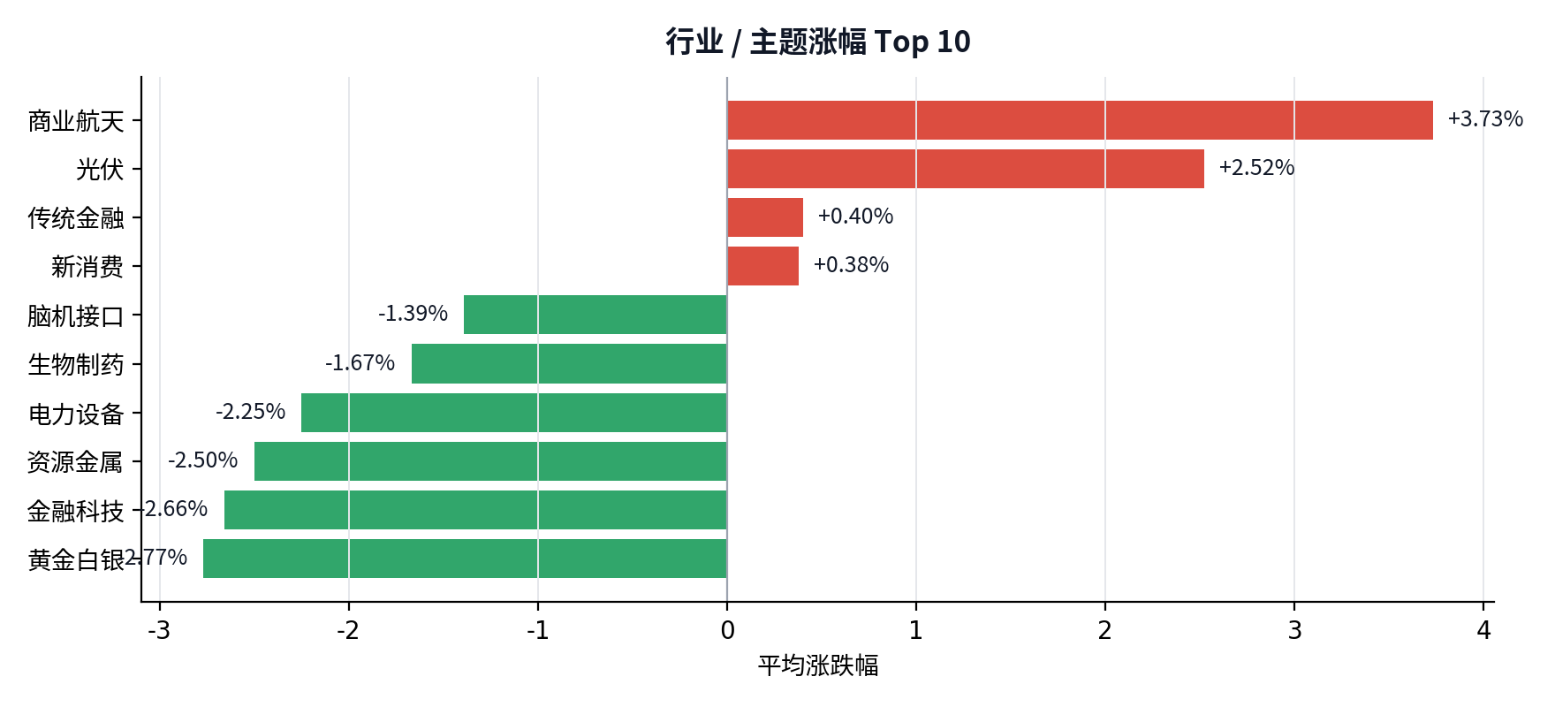
行业 / 主题涨幅 Top 10：商业航天 +3.73%领涨，光伏 +2.52%次之
系统催化库捕获的消息
方向 | 催化 | 来源 / 日期 | 当日表现
商业航天 | 暂无匹配催化 | — | 商业航天 +3.73%
光伏 | 2.025元/W！天津宝坻200MW光伏项目EPC中标结果公布 | 10-27 · SMM | 光伏 +2.52%
光伏 | 中来、英利、正泰！中国电建4GW TOPCon组件集采中标人公示 | 10-27 · SMM | 光伏 +2.52%
光伏 | 【出口管制周报】欧盟撤销对华光伏玻璃双反措施；美国风电232调查进入谈判阶段 | 10-27 · 产联社 | 光伏 +2.52%
传统金融 | 汇丰银行第三季度税前利润达96亿美元，财富管理业务营收27亿美元 | 10-27 · 产联社 | 传统金融 +0.40%
传统金融 | 平安银行三季报发布：连续三个季度营收利润双增 | 10-26 · 华尔街见闻 | 传统金融 +0.40%
传统金融 | 资管周报：主动ETF首日发行冲上150亿；首份上市银行三季报出炉，营收净利双增 | 10-26 · 财联社 | 传统金融 +0.40%
人气 × 事件 × 价格
排名 | 个股 | 事件（网络 / 产业） | 参与 | 涨幅 | 方向 | 状态
1 | 襄阳轴承 | 机构：物理AI加速落地，全产业链受益 | 3,709 | +6.47% | 汽车 | 人气+事件共振
2 | 中国卫星 | — | — | +10.00% | 商业航天 | 人气高 · 无事件驱动
3 | 天孚通信 | 天孚通信Q3净利大增，股价缘何大跌？ | 1,536 | -19.77% | 光通信 | 事件在榜 · 价格背离
4 | 宇树科技-W | 宇树科技Q3增收不增利，如何影响股价？ | 2,145 | -4.82% | 机器人 | 事件在榜 · 价格背离
5 | 光洋股份 | — | — | +9.98% | 汽车 | 人气高 · 无事件驱动
6 | 冰山冷热 | — | — | +10.03% | 机械设备 | 人气高 · 无事件驱动
7 | 五洲新春 | 宇树科技Q3增收不增利，如何影响股价？ | 2,145 | +6.26% | 机器人 | 人气+事件共振
8 | 工商银行 | 银行股走强，四大行总市值突破10万亿 | 10,343 | +2.57% | 传统金融 | 人气在榜 · 温和跟随
9 | 文投控股 | — | — | +10.19% | 游戏Ⅱ | 人气高 · 无事件驱动
10 | 万向钱潮 | — | — | -1.21% | 汽车 | 无事件 · 人气待验证
定性：是启动，还是冰点试错？
定性判断
商业航天和光伏逆势走强，但缺乏持续催化。连板高度4板，题材轮动快。当前是冰点里的试错，不是启动。

观察池
今日观察池中，光洋股份、青岛食品4板，文投控股3板，澳洋健康、山东矿机2板。龙虎榜机构占比25.52%，量化12.0%，游资+散户31.14%。资金结构偏情绪交易，机构参与度不高。
今日观察池
名称 | 代码 | 身位 | 今日涨幅 | 龙虎榜净买 | 题材
光洋股份 | 002708 | 4 板 | +9.98% | — | 新能源车 / PCB / 股权转让
青岛食品 | 001219 | 4 板 | +10.01% | — | 网红经济 / 乳业 / 新零售
文投控股 | 600715 | 3 板 | +10.19% | -1.05 亿 | 影视概念 / 虚拟现实 / 央国企改革
东贝集团 | 601956 | 3 板 | +10.02% | — | 光伏概念 / 人形机器人 / 跨境电商
澳洋健康 | 002172 | 2 板 | +10.04% | +1.49 亿 | 毛发医疗 / 辅助生殖 / 医美概念
山东矿机 | 002526 | 2 板 | +10.07% | +0.79 亿 | 工程机械概念 / 降解塑料 / 人工智能
观察池用于跟踪当日资金关注度，不构成推荐
当日成交额分位与资金结构未满足展开条件，完整共振章节本次未展开。
美股隔夜映射（数据日 2026-10-28 23:53 采集 → 2026-10-29 A股）：存储 美股+4.35% / A股-7.26%、玻璃基板 美股+2.64% / A股-6.13%、PCB 美股+2.64% / A股-7.57%。海外板块只提供方向参考，A 股是否跟随仍看当日情绪与量能。
全球共振与本土情绪未出现明显背离。
三、连板身位：高度被压到 4 板
本文把龙头拆成两条线：「总龙头」看趋势与换手——5 日涨幅居全市场前 100、成交额与换手活跃，不要求连板；「连板龙头」看情绪高度——当日最高板且 5 日或 10 日涨幅位居全市场前 100。两者可以不是同一只；只有高度、缺少持续性的只称「最高板」，今日断板或核按钮的前高位股称「前期龙头」。
今日总龙头：世纪恒通（5 日 +56.2%、10 日 +67.7%、换手 35.1%、成交 10.7 亿、0 板）；连板龙头：青岛食品、光洋股份（4 板）。龙头是走出来的，不是启动日猜出来的；首板不因涨停自动成为龙头。
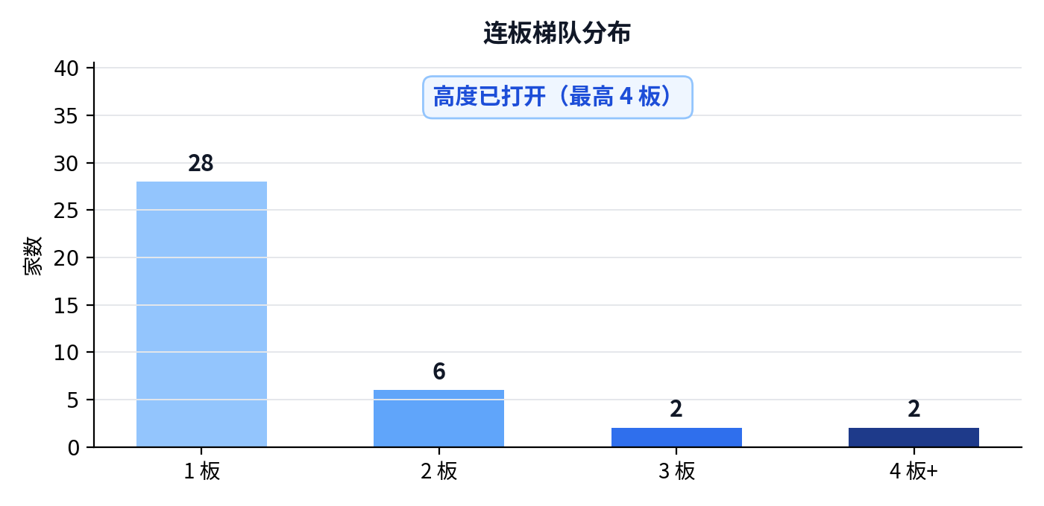
连板梯队：1 板 28 家、2 板 6 家、4 板 2 家
高度 | 家数 | 代表 | 明日看点
4 板 | 2 | 青岛食品、光洋股份 | 4 进 5，能不能打开空间
3 板 | 2 | 文投控股、东贝集团 | 3 进 4，能否晋级
2 板 | 6 | 澳洋健康、山东矿机、实丰文化、宇晶股份、联明股份、上海沪工 | 2 进 3，商业航天方向
1 板 | 28 | 中国卫星、西部材料、冰山冷热、钧达股份、顺灏股份、天顺风能、一鸣食品、龙江交通 | 1 进 2，看主线扩散
4 板接力：一个换手板，一个一字板
名称 | 身位 | 换手 | 成交额 | 龙虎榜净买 | 题材
青岛食品 | 4 板 | 1.57% | 0.54 亿 | +0.44 亿 | 网红经济 / 乳业 / 新零售 / 央国企改革
光洋股份 | 4 板 | 27.90% | 28.87 亿 | -0.03 亿 | 新能源车 / PCB / 股权转让 / 智能驾驶
最高板4板：青岛食品、光洋股份。3板文投控股、东贝集团。2板6家。昨日涨停73家，今日平均溢价-0.85%，跌超5%有21家。核按钮方正科技，日内大面茂业商业、凯众股份。接力亏钱效应明显。
前期龙头跟踪：断板与龙回头
龙头战法不做启动日，看的是中后段趋势与断板后的龙回头。按近 10 个交易日最高板统计断板后的回撤与二波结构；二波=断板后重新涨停（括号内为二波最高板数），补跌≤-15%，走弱≤-5%，横盘±5%，修复≥+5%。
个股 | 原高度 | 断板日 | 最大回撤 | 后1日 | 后2日 | 累计 | 状态
新华传媒 | 11 板 | 2026-10-16 | -4.02% | +2.77% | +0.20% | -2.11% | 横盘
大业股份 | 6 板 | 2026-10-23 | +0.00% | +8.08% | +9.02% | +12.03% | 修复
海洋王 | 6 板 | 2026-10-23 | -3.49% | -3.49% | +6.16% | +9.81% | 二波（1 板）
四、资金拆解：襄阳轴承 领衔
龙虎榜净买入前列：襄阳轴承1.57亿，冰山冷热1.51亿，澳洋健康1.49亿。机构净卖出8.58亿，北向净卖出10.31亿，游资净买入15.08亿。资金分歧，游资活跃但机构撤退。
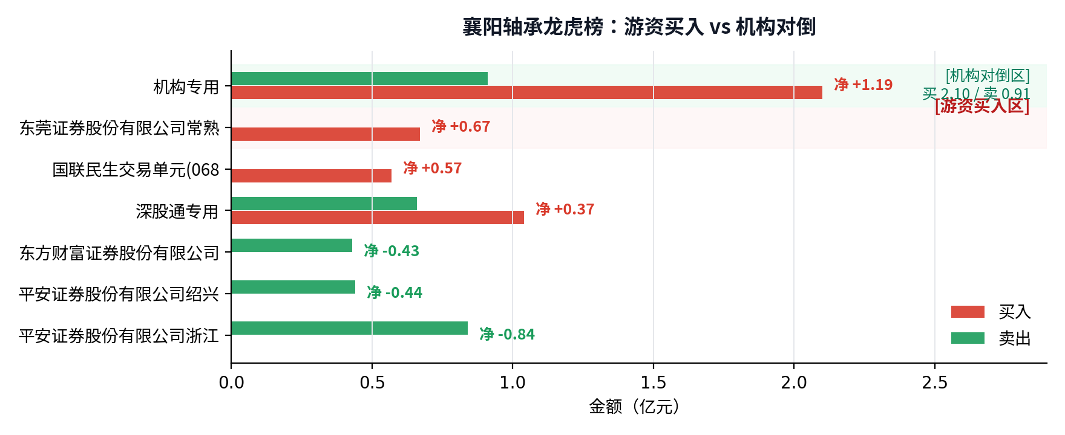
襄阳轴承龙虎榜：席位买卖结构
席位 | 净买入（亿） | 买入（亿） | 卖出（亿）
机构专用 | +1.19 | 2.10 | 0.91
东莞证券常熟东南大道营业部 | +0.67 | 0.67 | 0.00
国联民生交易单元(068800) | +0.57 | 0.57 | 0.00
深股通专用 | +0.37 | 1.04 | 0.66
东方财富证券拉萨团结路第一营业部 | -0.43 | 0.00 | 0.43
襄阳轴承龙虎榜席位
龙虎榜资金结构
资金类型 | 买入金额 | 买入占比 | 净买入 | 参与个股
机构 | 45.90 亿 | 25.5% | -8.58 亿 | 42
量化 | 21.58 亿 | 12.0% | +0.89 亿 | 36
游资 | 47.99 亿 | 26.7% | +15.08 亿 | 66
散户 | 8.02 亿 | 4.5% | -1.63 亿 | 33
北向 | 56.38 亿 | 31.3% | -10.31 亿 | 33
机构买入占比 25.5%，量化 12.0%，游资 + 散户 31.1%；把量化归入交易型资金后，交易/情绪资金合计 43.1%。龙虎榜口径下由「量化 + 游资 + 散户（交易型资金）」占优。这与今日的龙虎榜结构互相印证，但龙虎榜只是活跃席位样本，不等于全市场资金结构。
结构跟踪
当前结构状态：结构均衡。机构 27.4%、量化 11.9%、游资 30.4%、散户 5.0%。
类型 | 今日 | 5日均 | 20日均 | 较20日
机构 | 27.4% | 21.6% | 22.9% | +4.5pct
量化 | 11.9% | 20.1% | 18.9% | -7.0pct
游资 | 30.4% | 33.0% | 27.0% | +3.4pct
散户 | 5.0% | 7.3% | 14.4% | -9.4pct
北向 | 25.3% | 18.0% | 16.8% | +8.5pct
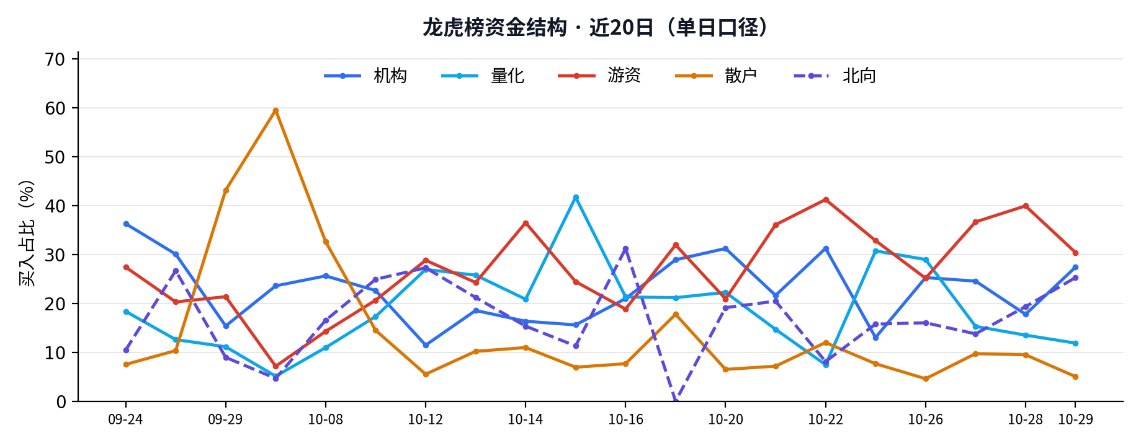
- 机构占比 27.4%，较20日均值 +4.5pct
- 游资占比 30.4%，较20日均值 +3.4pct
- 量化占比 11.9%，较5日均值 -8.2pct
近5日持续上榜席位
席位 | 类型 | 5日净买 | 上榜天数
开源证券西安西大街营业部 | 量化 | +11.37 亿 | 5 天
国新证券北京分公司 | 游资 | +7.24 亿 | 5 天
国泰海通证券武汉紫阳东路营业部 | 游资 | +7.07 亿 | 5 天
国泰海通证券北京知春路营业部 | 游资 | +6.96 亿 | 5 天
国泰海通证券上海分公司 | 游资 | +6.70 亿 | 5 天
全市场活跃席位
席位 | 净买入（亿） | 买入（亿） | 卖出（亿）
华鑫证券上海陆家嘴营业部 | +5.52 | 5.52 | 0.00
东莞证券南京分公司 | +5.28 | 5.62 | 0.34
国泰海通证券武汉紫阳东路营业部 | +3.85 | 5.12 | 1.27
华泰证券深圳彩田路营业部 | +3.05 | 3.05 | 0.00
广发证券郑州农业路营业部 | +2.89 | 2.89 | 0.00
开源证券西安西大街营业部 | +2.65 | 3.82 | 1.16
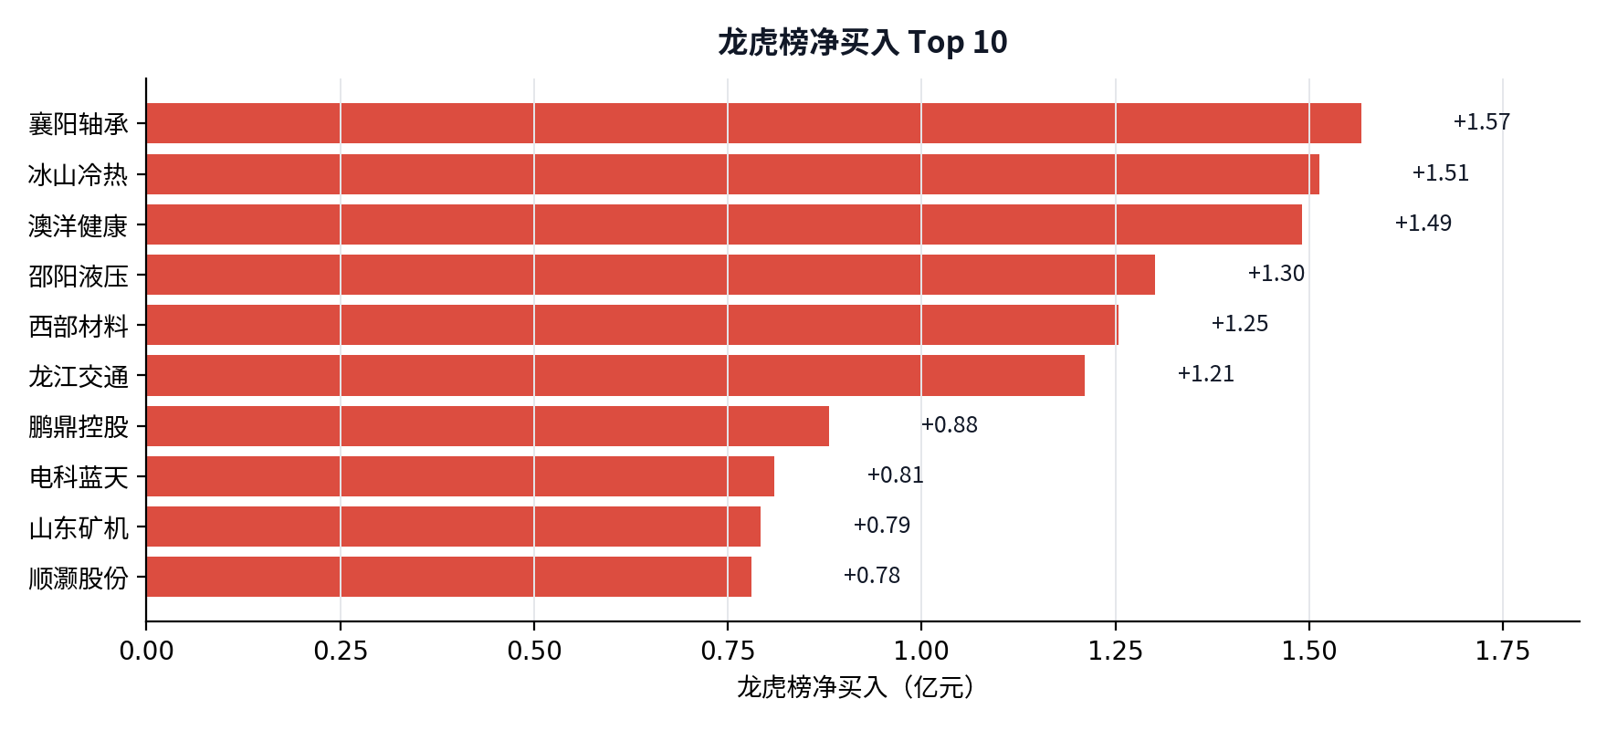
龙虎榜净买入 Top 10：襄阳轴承 +1.57 亿、冰山冷热 +1.51 亿、澳洋健康 +1.49 亿
五、情绪引擎：冰点状态拆解
引擎判定 冰点，置信度 56%。ETI 0.044、ETPI 0.089、LI 0.528；情绪温度、周期动能同时走弱。
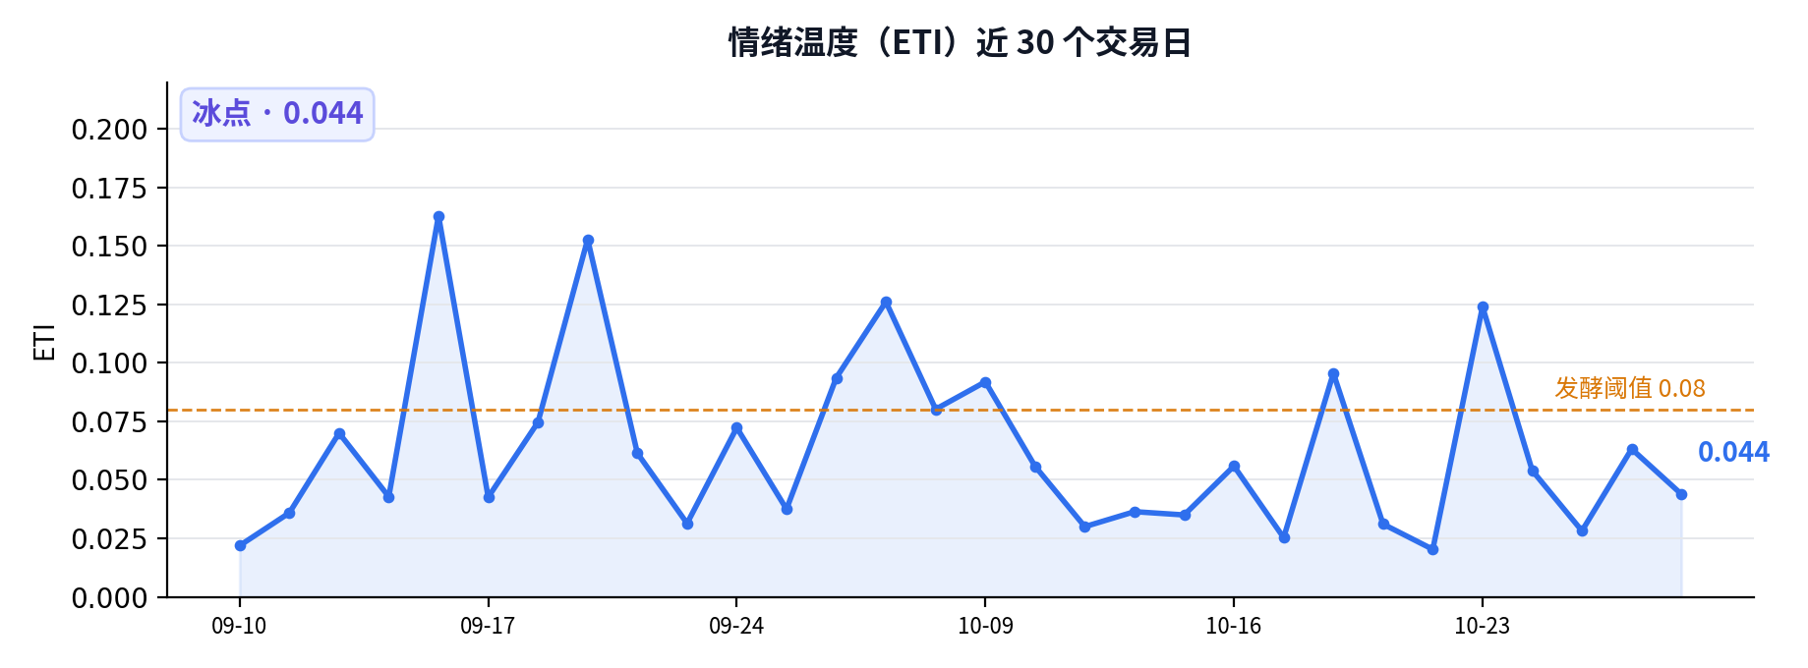
情绪温度近 30 日：当前 0.044，处于冰点区间
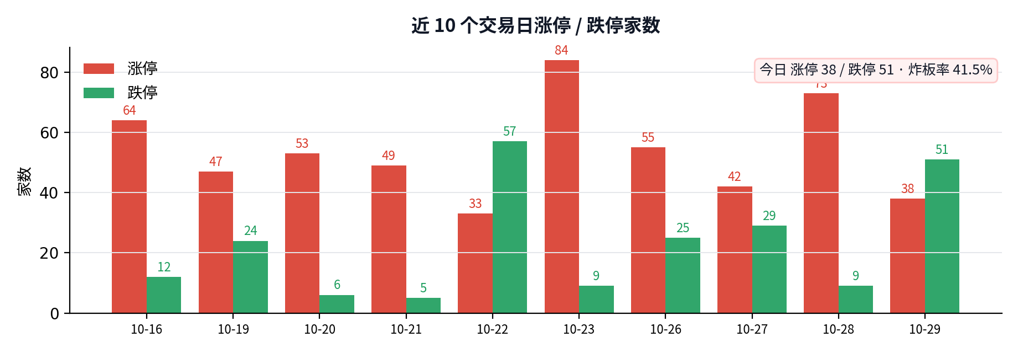
近 10 日涨跌停：今日涨停 38 家、跌停 51 家，炸板率 41.5%
六、明日交易剧本（非建议，仅状态推演）
下面三套剧本不是预测，而是把明天可能出现的盘面状态提前写清楚。触发条件成立，就按对应状态处理；条件不成立，就不要提前站队。
剧本 A｜继续退潮：高位核按钮扩散
触发：青岛食品、光洋股份断板，跌停家数继续增加，涨停家数萎缩
盘面：高度进一步压缩，亏钱效应扩散，冰点延续
应对思路：空仓等待，不参与接力
剧本 B｜弱势修复：5 板打开空间
触发：青岛食品或光洋股份晋级5板，涨停家数回升至50家以上，炸板率下降
盘面：情绪修复，连板梯队重建
应对思路：关注最高板分歧转一致机会
剧本 C｜混沌震荡：4 板维持，轮动加快
触发：最高板维持4板，涨停家数窄幅波动，题材快速轮动
盘面：指数与情绪背离，混沌震荡
应对思路：控制仓位，只做低位首板或独立逻辑
明日风向标
标的 | 身份 | 观察点
世纪恒通 | 总龙头 · 趋势/换手（0 板） | 5 日 +56.2%、换手 35.1%：能否继续领涨
青岛食品 | 连板龙头 · 4 板 | 4 进 5：能否高开换手封板
光洋股份 | 连板龙头 · 4 板 | 4 进 5：能否高开换手封板
江顺科技 | 前期龙头 · 已断板 | 是否补跌：前期龙头是情绪锚，补跌则退潮延续
襄阳轴承 | 龙虎榜净买 +1.57 亿 | 次日溢价：高开红盘 = 资金锚；低开翻绿 = 单点失败
襄阳轴承 | 人气榜前列 | 次日承接：能否带动同题材首板
明日仪表盘：用数字确认状态
指标 | 今日 | 触发条件 / 含义
涨停家数 | 38 | ＜30 防守 / ＞60 修复
跌停家数 | 51 | ＞30 恶化 / ＜10 修复
炸板率 | 41.5% | ＞35% 恶化 / ＜30% 修复
最高板 | 4 板 | ≥4 板修复 / ≤3 板压制
成交额 | 1.57 万亿 | ＜1.4 万亿存量 / ＞1.6 万亿增量
襄阳轴承溢价 | 待观察 | 次日红盘 = 资金锚；翻绿 = 单点失败
最后一句
冰点不等于反转，冰点只代表亏钱效应已经扩散。高度被压到4板，做多错多，接力即被埋。

七、免责声明
本报告只提供客观状态与历史数据，不构成投资建议，盈亏自负。市场有风险，投资需谨慎。

